Załącznik do Uchwały Nr XIII/102/16
Rady Miejskiej w Czyżewie
z dnia 8 czerwca 2016 r.
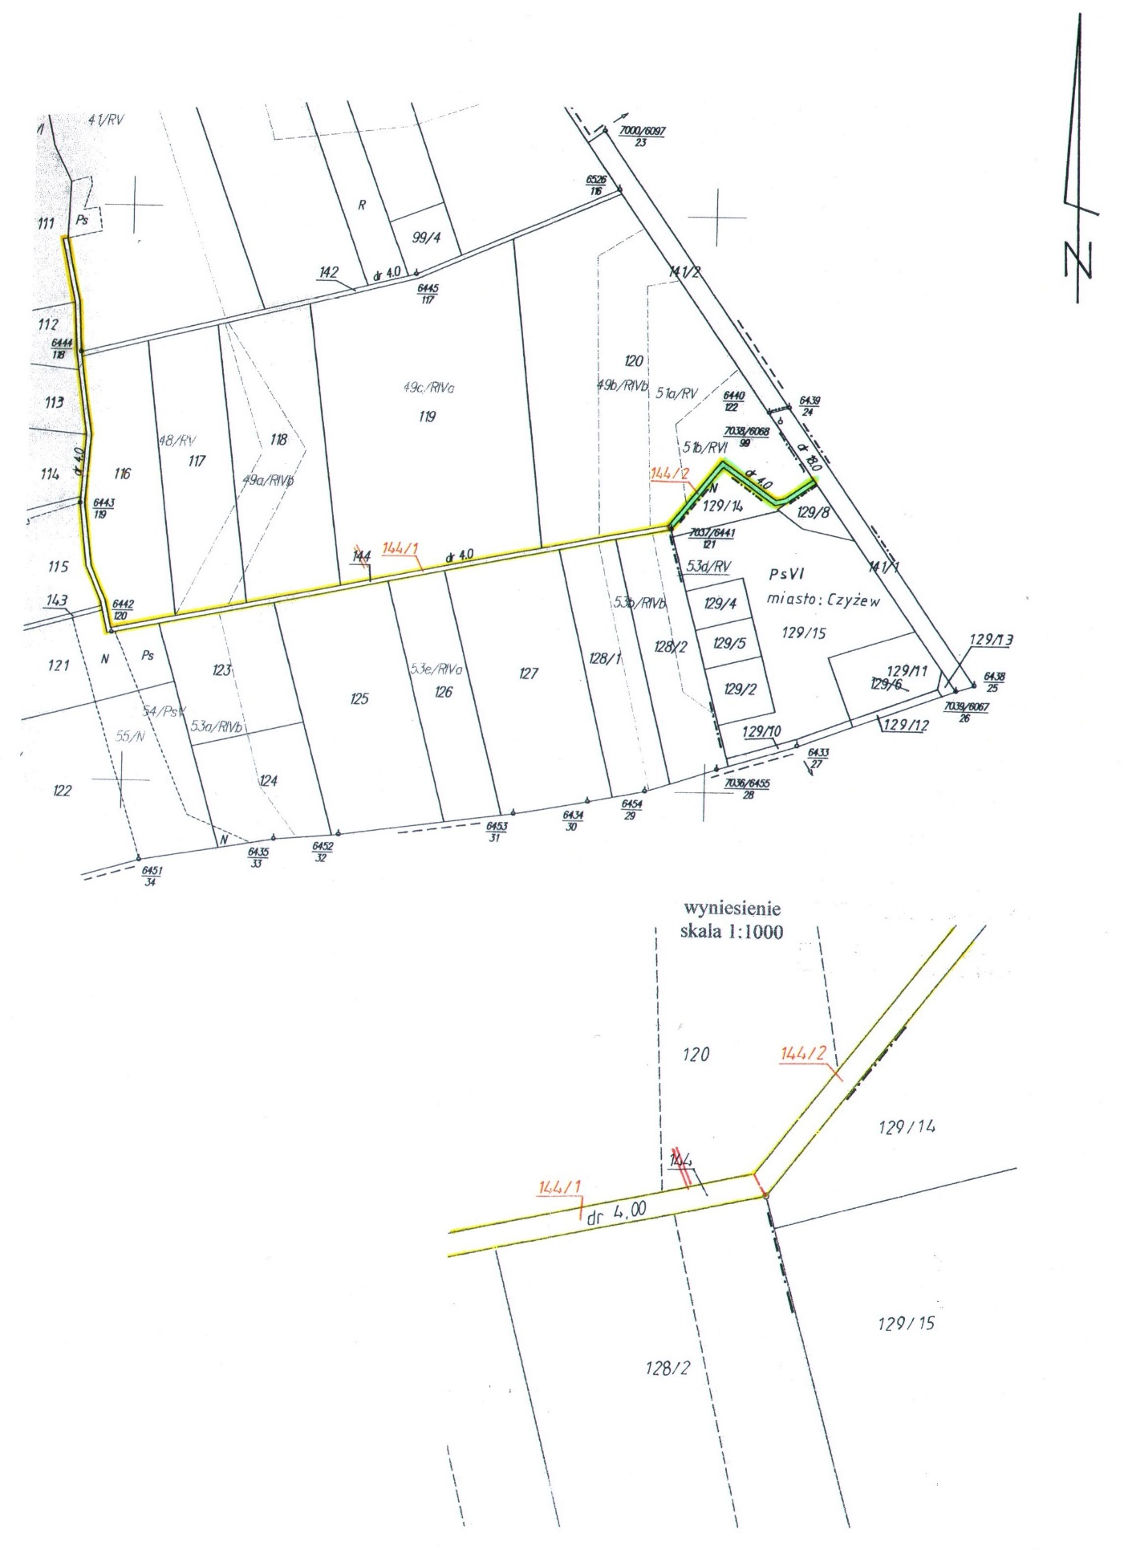
Przewodniczący Rady Miejskiej

Witold Sienicki

